計畫二之一：補助學校藝術深耕教學計畫
一、本府業於108年10月2日府教發字第1080217277號函核定各校經費，為使業務順利辦理，各校經費增編4,000元整，總經費請以108年11月22日府教發字第1080241587號函為主，核定表如下：
嘉義縣 108 學年度教育部補助辦理藝術與美感深耕計畫-學校藝術深耕教學計畫
子計畫一：補助學校藝術深耕教學計畫各校經費補助一覽表
編號 | 單位名稱 | 經費 | 編號 | 單位名稱 | 經費 | 編號 | 單位名稱 | 經費
1 | 成功國小 | 64,000 | 28 | 社口國小 | 84,000 | 55 | 光榮國小 | 64,000
2 | 沄水國小 | 64,000 | 29 | 古民國小 | 64,000 | 56 | 北回國小 | 64,000
3 | 重寮國小 | 84,000 | 30 | 新港國小 | 84,000 | 57 | 網寮國小 | 44,000
4 | 福樂國小 | 44,000 | 31 | 新岑國小 | 64,000 | 58 | 菁埔國小 | 84,000
5 | 布袋國小 | 64,000 | 32 | 瑞峰國小 | 64,000 | 59 | 社團國小 | 44,000
6 | 復興國小 | 84,000 | 33 | 竹崎國小 | 44,000 | 60 | 三和國小 | 44,000
7 | 柳溝國小 | 44,000 | 34 | 義竹國小 | 84,000 | 61 | 仁和國小 | 64,000
8 | 龍港國小 | 64,000 | 35 | 安和國小 | 44,000 | 62 | 文昌國小 | 44,000
9 | 溪口國小 | 44,000 | 36 | 六嘉國中 | 44,000 | 63 | 龍崗國小 | 44,000
10 | 內埔國小 | 64,000 | 37 | 龍山國小 | 44,000 | 64 | 塭港國小 | 44,000
11 | 沙坑國小 | 44,000 | 38 | 排路國小 | 44,000 | 65 | 民和國小 | 84,000
12 | 下楫國小 | 44,000 | 39 | 景山國小 | 44,000 | 66 | 鹿滿國小 | 64,000
13 | 布新國小 | 44,000 | 40 | 灣潭國小 | 44,000 | 67 | 碧潭國小 | 44,000
14 | 雙溪國小 | 44,000 | 41 | 好美國小 | 44,000 | 68 | 隙頂國小 | 44,000
15 | 忠和國小 | 44,000 | 42 | 安東國小 | 44,000 | 69 | 六腳國小 | 44,000
16 | 黎明國小 | 84,000 | 43 | 光華國小 | 84,000 | 70 | 下潭國小 | 44,000
17 | 梅北國小 | 64,000 | 44 | 竹村國小 | 84,000 | 71 | 永安國小 | 44,000
18 | 松梅國小 | 64,000 | 45 | 太興國小 | 64,000 | 72 | 中和國小 | 64,000
19 | 大崙國小 | 64,000 | 46 | 美林國小 | 64,000 | 73 | 圓崇國小 | 64,000
20 | 大南國小 | 64,000 | 47 | 同仁國小 | 44,000 | 74 | 桃源國小 | 44,000
21 | 北美國小 | 64,000 | 48 | 內甕國小 | 44,000 | 75 | 三興國小 | 64,000
22 | 中林國小 | 64,000 | 49 | 松山國小 | 44,000 | 76 | 香林國小 | 84,000
23 | 義興國小 | 84,000 | 50 | 港墘國小 | 44,000 | 77 | 柴林國小 | 64,000
24 | 過路國小 | 44,000 | 51 | 義仁國小 | 64,000
25 | 秀林國小 | 44,000 | 52 | 灣內國小 | 84,000
26 | 更寮國小 | 44,000 | 53 | 蒜頭國小 | 84,000
27 | 中山國小 | 64,000 | 54 | 瑞里國小 | 44,000
二、增編之4000元經費，仍須符合原補助學校經費項目：（教學鐘點費不得少於總經費 70%）
（1）外聘師資鐘點及出席費：持續性協同課程鐘點費為 320-400 元/節（特偏學校或教授授課得以 600 元計），若外聘師資講座才得以鐘點費及出席費計算。(專家學者 2000 元；外聘機關或學校人員 1500 元；內聘 1000 元)
（2）教材及教具費。
（3）印刷費：含成果海報製作。
（4）其他必要之支出（如藝術家到校授課之勞保及離職金等）。
（5）經費概算表：

項次 | 項目 |  | 單位 | 數量 | 單價 | 金額 | 備註
1 | 補助學校藝術深耕教學計畫 | 外聘師資  鐘點費 | 元 | 77所 | 400 | 3,600,000 | 教學鐘點費不得少於總經費70%。講座鐘點費與代課鐘點費不得重複支領。  依「公立中小學兼任及代課教師鐘點費支給基準表」辦理
2 |  | 教材及  教具費 | 元 | 77所 | 6,000 | 434,000
3 |  | 印刷費 | 元 | 77所 | 6,000 | 434,000 | 含成果海報製作
小計 |  |  |  |  |  | 4,468,000 | 上述各項經費依「教育部補(捐)助及委辦經費核撥結報作業要點」及「教育部補助及委辦計畫經費編列基準表」均屬業務費，得予勻支。
三、增編後之經費表、期中報告(見附件二之一)請於1月20日前上傳嘉義縣藝術與美感深耕計畫平台http://art.cyc.edu.tw各校資料夾。
＊上傳路徑：網路資料櫃→108學年度→各校資料夾
四、核結資料請於期程結束(109/7/31)後兩週內完成，說明如下：
（1）統一收據及收支結算表請送縣府教學發展科劉秀惠輔導員。
（2）108學年度成果報告表(含照片原始檔至少六張)如附件二之一請上傳嘉義縣藝術與美感深耕計畫平台http://art.cyc.edu.tw。
附件二之一
108學年度嘉義縣藝術與美感深耕計畫
子計畫二之一補助學校藝術深耕教學計畫成果報告表(期中報告)

校 名 | 嘉義縣竹崎鄉竹崎國民小學 |  |  | 方案名稱 | 榮耀世紀，竹崎一百---"袋”著走的故事
活動日期 | 108年8月1日~108年12月31日 |  |  | 活動地點 | 美勞教室、圖書館
參加對象 | 五、六年級學生 |  | 參與人次 | 155 | 藝術家 | 王常憶
計畫說明 | 目標 | - 方案名稱理念  本方案「榮耀世紀，竹崎一百---"袋”著走的故事」，有三個理念  一、結合在地自然生態，融入藝術活動：將校園中俯拾可得的素材融入創作中，藉由藝術的創作，將在地之美融入；美也可以就地取材，由校園中的植物萃取染料，由校園中的大樹，製成木盤，賦予新的生命及意義，讓學生體驗到生活中「美」的事物，藝術即生活、生活即藝術。  二、合作教學，分組學習，集體創作:結合專業藝術家與藝術與人文教師及班級老師，共同設計教學課程，以藝術家教學為主，藝術與人文教師為輔，班級老師協助之合作教學，在不抹煞學生創造力的前提下，導引學生做藝術創作。藉由與藝術家的對話，了解藝術創作過程，啟發學生創作興趣與潛能。  三、配合百年校慶的活動，將師生藝術作品以靜態展的方式，呈現給家長、校友及社區民眾，部分成品將贈與回校參加校慶的傑出校友，回憶與傳承，藝術與實用，就此延續。
 | 內容 | 手提袋製作:  (1) 蒐集製作植物染料: 校園巡禮，蒐集各種不同植物染的材料，如:大葉欖仁、構樹、七里香…等學校現有植物，將這些材料加熱萃取顏料。  (2)蜂蠟介紹及棉布內裡以蜂蠟處理: 先介紹蜂蠟特性，將蜂蠟加至棉布內裡，形成半不透水狀態。  (3)絹染—網版印刷:將製作好的天然染料加入顏料介質中，以絹版印刷方式印在棉布上。  (4)手提袋打版及手縫: 將棉布打版成手提袋樣式，手縫固定。  (5)手提袋釘扣固定及縫製: 繼續手縫，並將釘扣逢上，製成成品
經費使用情形 | 核定金額：新臺幣44,000元；實支金額：新臺幣44,000元  執行率(實支金額/核定金額*100%)：100%  落後請說明及精進策略：
教學回饋與省思  -藝術家 | 我的創作理念一直與自然、環保結合，竹崎國小有豐富的自然資源可應用在教學上。此次以植物染為主題，從認識校園植物開始，染料萃取，結合工藝與家政，在教學過程，發現小朋友對製作過程很感興趣，在縫合棉布時，男生表現異常好，作品完成後有送給校友、有自己留藏，參與與見證百年校慶，意義非凡。對我而言，這是一次成功的教學經驗。
教學回饋與省思  -協同教師 | 已和藝術家合作第二次，彼此間已有默契，這次有跨領域教學，結合自然領域、藝術領域，還包含環境教育、家政教育、鄉土教育…等議題，在過程中發現小朋友的潛力，小朋友們對校園自然的喜愛及對這次百年校慶的使命感，都是這次教學過程意外的收穫。
實施成果 | - 學習校園植物的種類  - 學習到植物染料萃取的方法  - 學習染布花紋的創作  - 能完成針織等手工  - 能欣賞並比較自己與他人作品的優缺點
執行困境  與建議 | 執行計畫以第一次申請經費規劃課程時數、上課內容，但經費更改2次，所以內容無法達到原先所設想的目標，尤其在材料費的部分，必須由學校支付。因此在做課程設計時，必須有分階段目標，若有經費不足，教學內容可以馬上酌以調整，並保持整個教學活動的完整性。
辦理活動照片(至少六張)
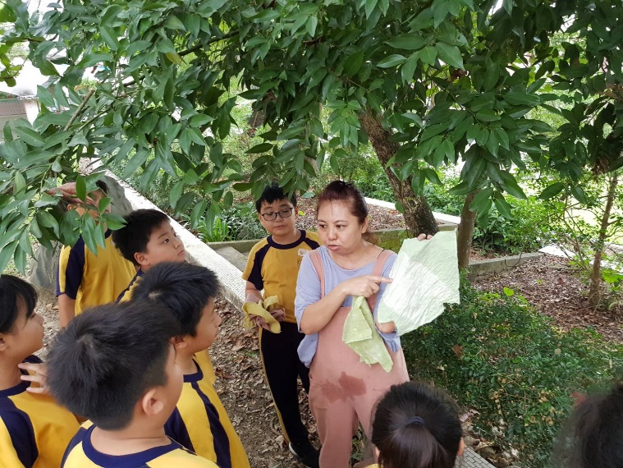 |  |  |  | 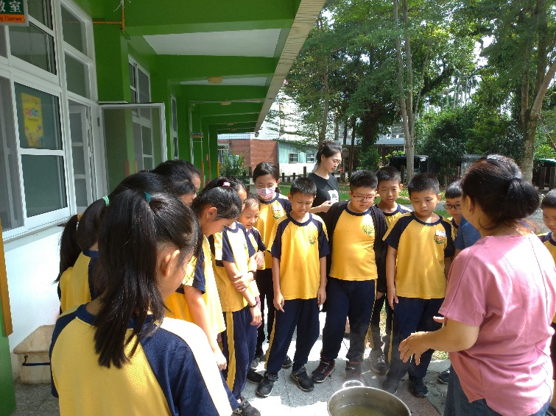
認識校園植物 |  |  |  | 校園植物萃取
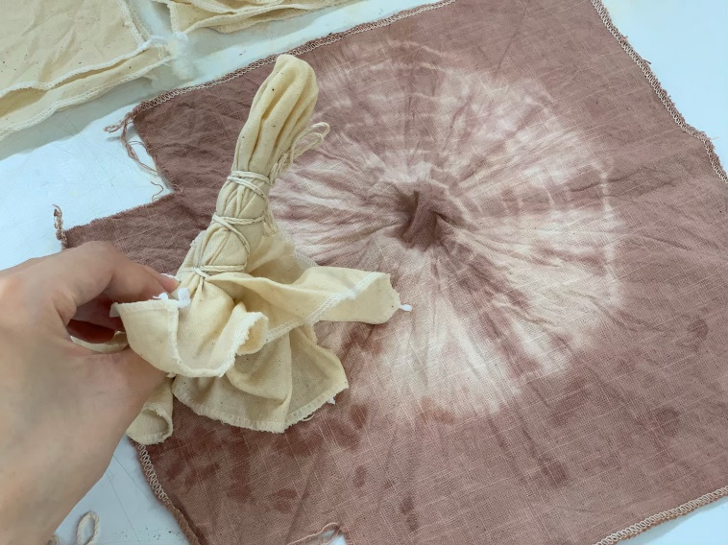 |  |  |  | 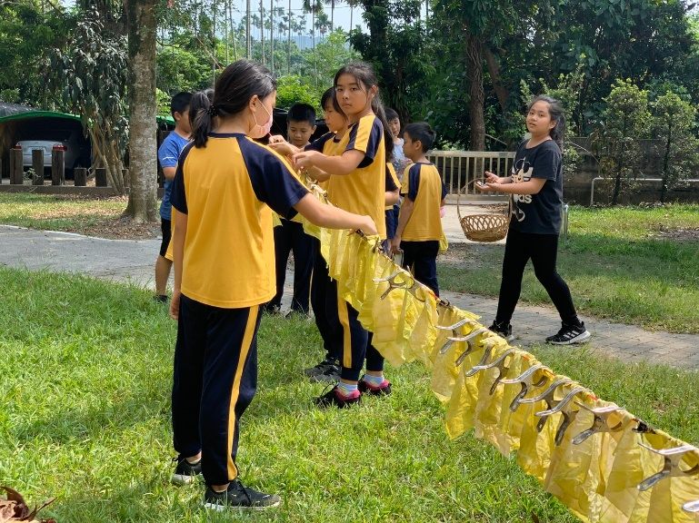
綁布解說不同綁法有不同效果 |  |  |  | 晾乾
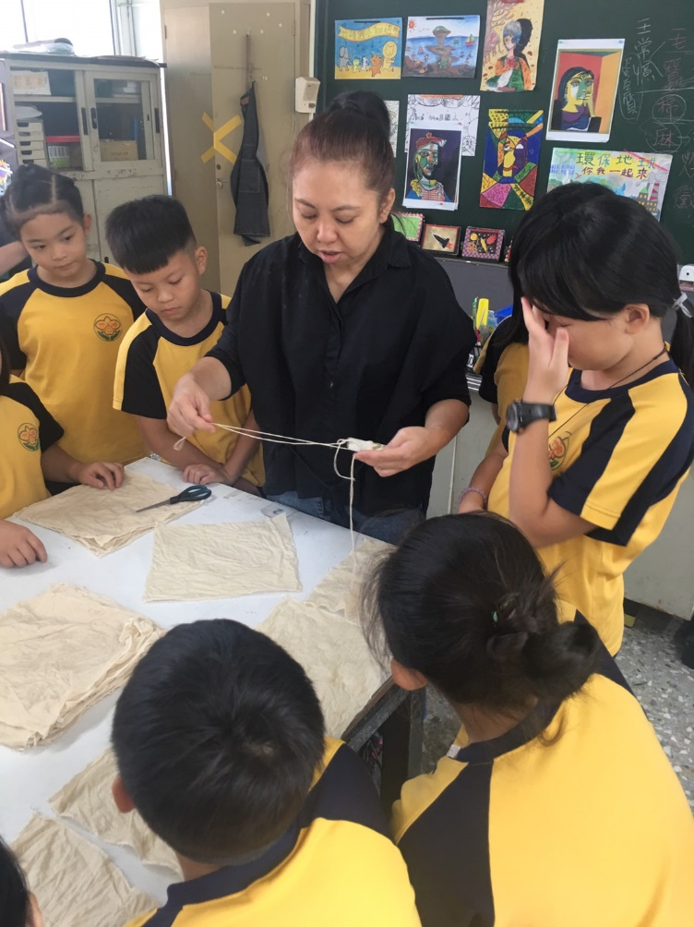 |  |  |  | 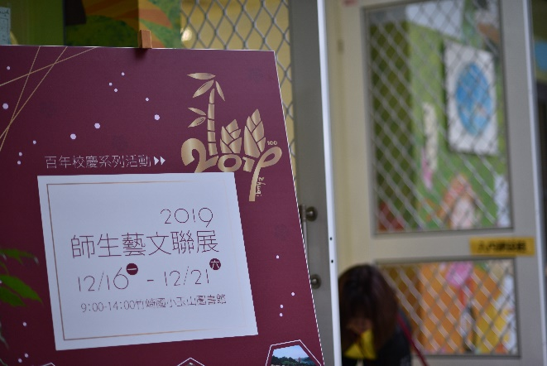  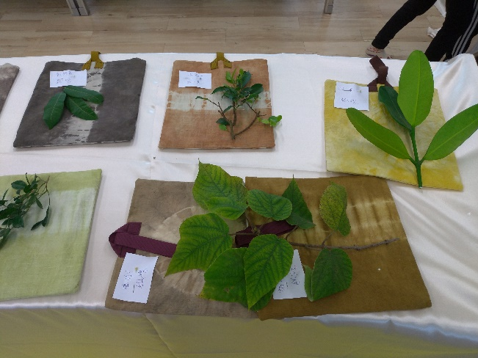
縫合袋子 |  |  |  | 校慶展覽
總頁數請勿超過兩頁

附件二之一
108學年度嘉義縣藝術與美感深耕計畫
子計畫二之一補助學校藝術深耕教學計畫成果報告表

校 名 | 嘉義縣○○鄉○○國民○學 |  |  | 方案名稱
活動日期 | 108年8月1日~109年7月31日 |  |  | 活動地點
參加對象 |  |  | 參與人次 |  | 藝術家
計畫說明 | 目標
 | 內容
經費使用情形 | 核定金額：新臺幣 元；實支金額：新臺幣 元  執行率(實支金額/核定金額*100%)： %  落後請說明及精進策略：
教學回饋與省思
-藝術家
教學回饋與省思
-協同教師
實施成果 | （請從參與者之觀點描述，如學習到某某知識或技能或態度。）
執行困境
與建議
辦理活動照片(至少六張)
請加註說明圖片內容概要 |  |  |  | 請加註說明圖片內容概要
請加註說明圖片內容概要 |  |  |  | 請加註說明圖片內容概要
請加註說明圖片內容概要 |  |  |  | 請加註說明圖片內容概要
總頁數請勿超過兩頁

